Levelup процесса сдачи домашних работ
В связи с тем, что пересылка файлов и архивов по почте и вк не самый удобный и быстрый вариант, есть предложение эту часть процесса немного модернизировать. Тем, кто еще не знаком с системами контроля версий, предлагаю про них почитать. Мы в качестве такой будем использовать git. Хостить домашки будем на bitbucket, т. к. на gitHub нет закрытых репозиториев.

Git quick reference
Интерактивный курс от Code School
Pro Git на русском

1. Зарегистрируйте аккаунт на bitbucket.org

2. Создайте Git репозиторий и сделайте его private. Название “номер группы_фамилия”(латинскими буквами). Пример: 11-2105_Lastname
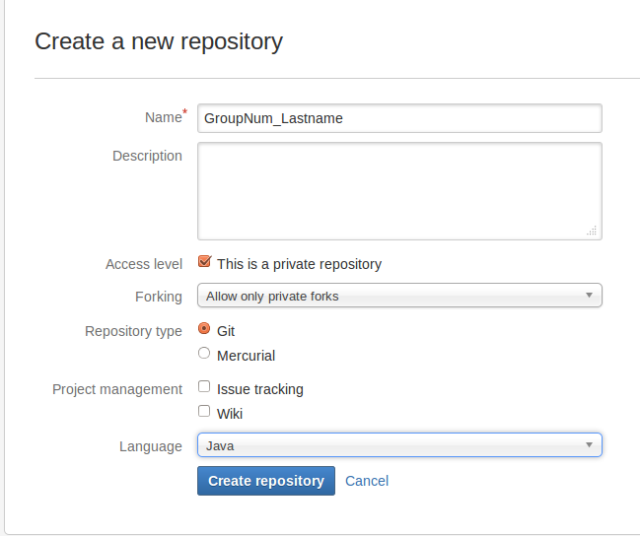
3. Открывайте пункт I'm starting from scratch и отправляйте мне строчку git remote add origin … Она вам еще понадобится далее.

4. Щелкаем иконку с шестеренкой Administration в правом верхнем углу. Меню Access management. Дайте мне (k_galieva), права WRITE.
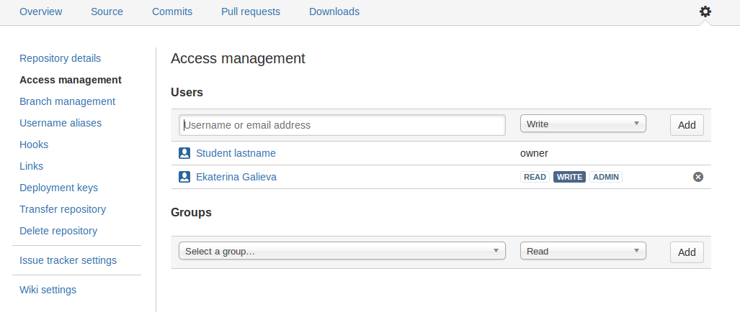
5. Скачайте и установите Git-1.8.3-preview20130601 https://code.google.com/p/msysgit/downloads/list

6. Запустите Git Bash

7. Перейдите в папку с учебными проектами (чаще всего она называется workspace). Команда cd, например cd /c/Users/USER_NAME/workspace. Вставка работает по Insert. Если не получается вставить русские названия, скорее всего придется переместить workspace.
8. Выполните:
git init
git remote add origin https://USER_NAME@bitbucket.org/USER_NAME/homework.git (строчка, которую вы отправляли мне)

9. Добавьте файл с первой домашней работой в репозиторий. Если вы хотите добавить сожержимое всей папки, то вместо файла укажите всю папку целиком.
Пример:
git add my_project/src/SearchFile.java
10. Первоначальные настройки гита:
git config —global user.email "YOUR_EMAIL"
git config —global user.name "NAME LAST_NAME"
11. Коммит в локальную копию репозитория:
git commit -am "Initial"
12. Пуш на сервер:
git push -u origin master
13. Проверка коммита:
git log

В дальнейшем вы можете также делать push и pull из консоли.
Можно пользоваться встроенным в IDE клиентом, это удобно, можно все делать прямо из IDE. Если у вас в elipse нет вкладки git repository, установите плагин для работы с git.
Если нужен, для Windows и Mac есть хороший графический клиент для гита http://www.sourcetreeapp.com/

Требования к оформлению домашних работ.
У каждого задания будет свой уникальный номер.
Название проекта должно быть taskN, где N - номер задания.

К чему мы пришли:
Вы делаете задание, после этого делаете push изменений в репозиторий.
Как только я проверю вашу домашнюю работу, вы получите от bitbucket письмо об изменениях в репозитории.
После этого вам нужно сделать pull.
При необходимости внести изменения в вашу работу.
Отметку о сдаче, комментарии, замечания буду оставлять в коде с пометкой TODO, все современные IDE их подсвечивают.

Важно: в репозиторий не нужно коммитить скомпиленные файлы, служебные файлы среды разработки и библиотеки. Сlass-файлы любой разработчик сможет получить просто скомпилив проект, а среды разработки могут отличаться, и у каждого могут быть свои настройки. Чтобы их не коммитить, можно либо писать файл .gitignore, либо делать git add только нужных папок.

